新疆财经大学多媒体网络硬盘简易操作手册

- 网络硬盘登录
网络硬盘有以下三种登陆方式：
- 在浏览器地址栏输入如下地址回车即可：http://202.201.208.60 。
- 打开学校主页，在“专题链接”位置点击“多媒体教学”按钮。
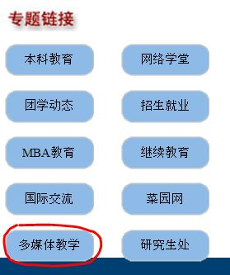
- 所有多媒体教室计算机的桌面上已创建网络硬盘的快捷方式，双击此快
捷方式即可进入网络硬盘登录页面。

为确保网络硬盘大文件的正常上传和下载，第一次登录网络硬盘前必须先下载并安装“网络硬盘插件”(所有多媒体教室计算机均已安装此插件，无需再次安装)。如下图，点击“网络硬盘插件下载”。
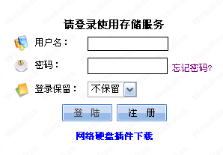
点击下载安装

点击“保存”按钮。
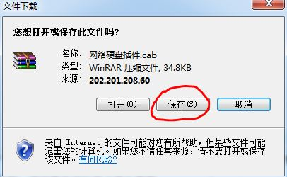
点击“桌面”和“保存”按钮。
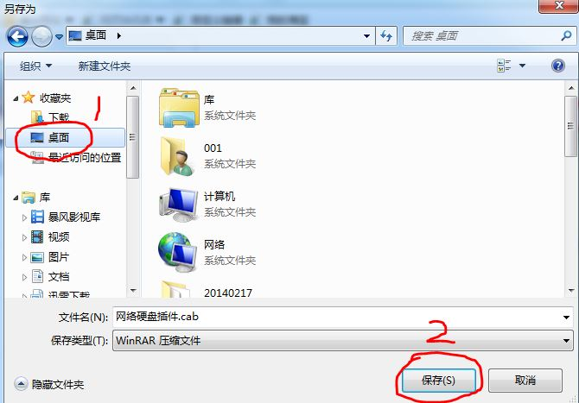
在桌面上找到“网络硬盘插件”，解压缩，双击运行install.exe即可。
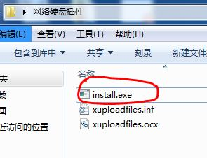
本学期在多媒体教室上课的教师，请用本人职工号登陆，密码也是职工号，请及时修改初始密码。登陆窗口，如下图所示：
- 修改密码
第一次登陆网络硬盘，请立即修改初始密码和完善个人基本信息。点击下图所示“修改资料”，
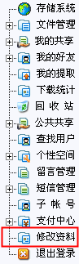
再点击右边窗口如下位置：
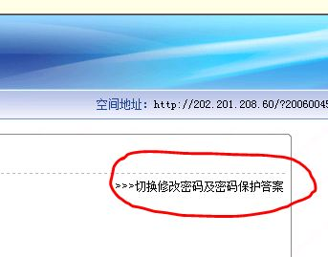
这里可以分别修改登录密码以及密码提示问题。密码提示问题主要用来在不慎遗忘自己的登录密码时通过本人之前已设定的密码提示问题找回登陆密码。
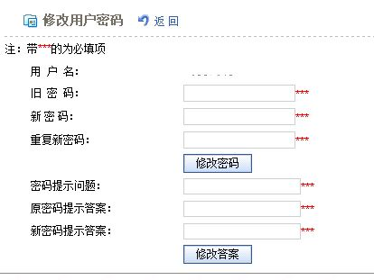
修改完毕点击“修改密码”按钮即可

- 文件上传
点击左侧菜单“文件管理”即可进入文件操作界面，在这里可进行文件管理操作。
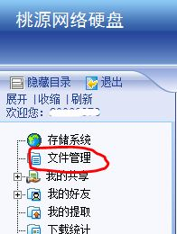
点击右上角的“上传”
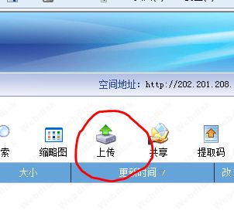
点击“选择多个文件”。
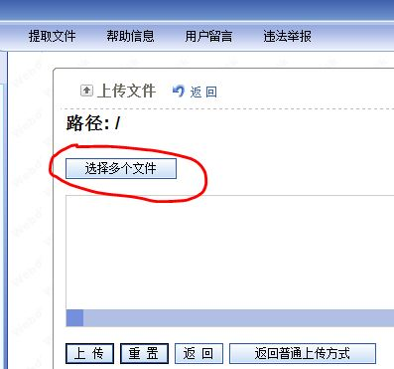
在弹出如下窗口中，选中需要上传的文件点击“打开”。
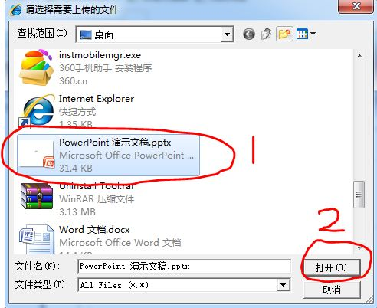
再点击“上传”，即可完成文件的上传操作.
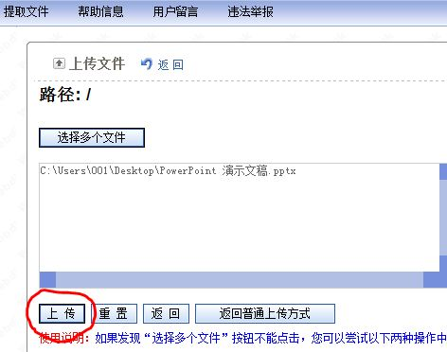
- 文件下载
点击页面左边的“文件管理”，
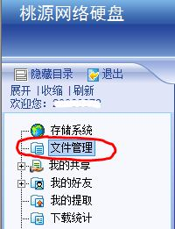
选择需要下载的文件，例如需要下载的文件是“Word文档.docx”。
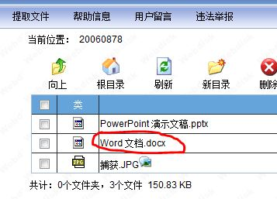
如果电脑上没有安装迅雷等下载工具，则会弹出如下提示，点击“保存”。
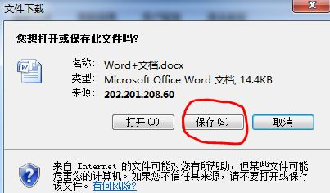

再点击“桌面”和“保存”，文件即可下载到桌面上。
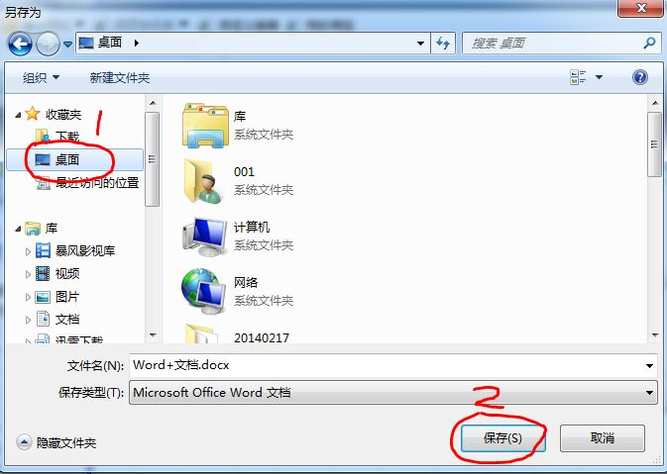

- 退出登录
退出登录，就是退出网络硬盘登陆，返回网络硬盘首页。建议在对网络硬盘操作结束后点击“退出登录”返回，以保证自己的网络硬盘账号安全。

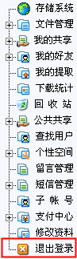

- 新用户注册
新用户注册请点击网络硬盘登录页面的“注册”。
点击“注册”按钮
以下红圈的选项为必填项，否则无法通过审核。
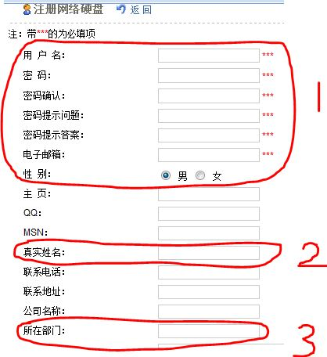
用户名为职工号，密码位数为8位
用户名必须为8位职工号，密码位数必须为8位，“所在部门”项填写教师所在部门名称，例如：“金融学院”。填写完毕点击“现在注册”按钮，然后携带本人工作证到5号楼3楼多媒体管理室进行审核，审核通过即可使用。
- 忘记密码
1、在网络硬盘的登录页面点击“忘记密码”，然后通过本人之前已设定的密码提示问题找回登陆密码。
点击“忘记密码”
2、带本人携带工作证到5号楼3楼多媒体管理室重置密码。

